
Základní škola Třemošnice, okres Chrudim, Pardubický kraj
538 43 Třemošnice, Internátní 217; IČ: 70989176, tel: 469 661 719,
emaiI: zskola@tremosnice.cz, www.zs-tremosnice.cz
Registrační číslo: CZ.1.07/1.4.00/21.2459
Název: Škola pro každého – kvalita a efektivnost ve využití lidských zdrojů
Výukový materiál
VY_32_INOVACE_04_COLOURS
Název materiálu
(téma): COLOURS
Sada: Angličtina, 1. stupeň
Autor: Mgr. Romana Čermáková
Anotace: COLOURS
(práce s interaktivní tabulí, pracovní list)

© Výukový materiál je majetkem ZŠ Třemošnice, okres Chrudim, Pardubický kraj, 2012

BARVY COLOURS

red red červená
yellow jelou žlutá
blue blu modrá
green grín zelená
black blek černá
white wait bílá
brown braun hnědá

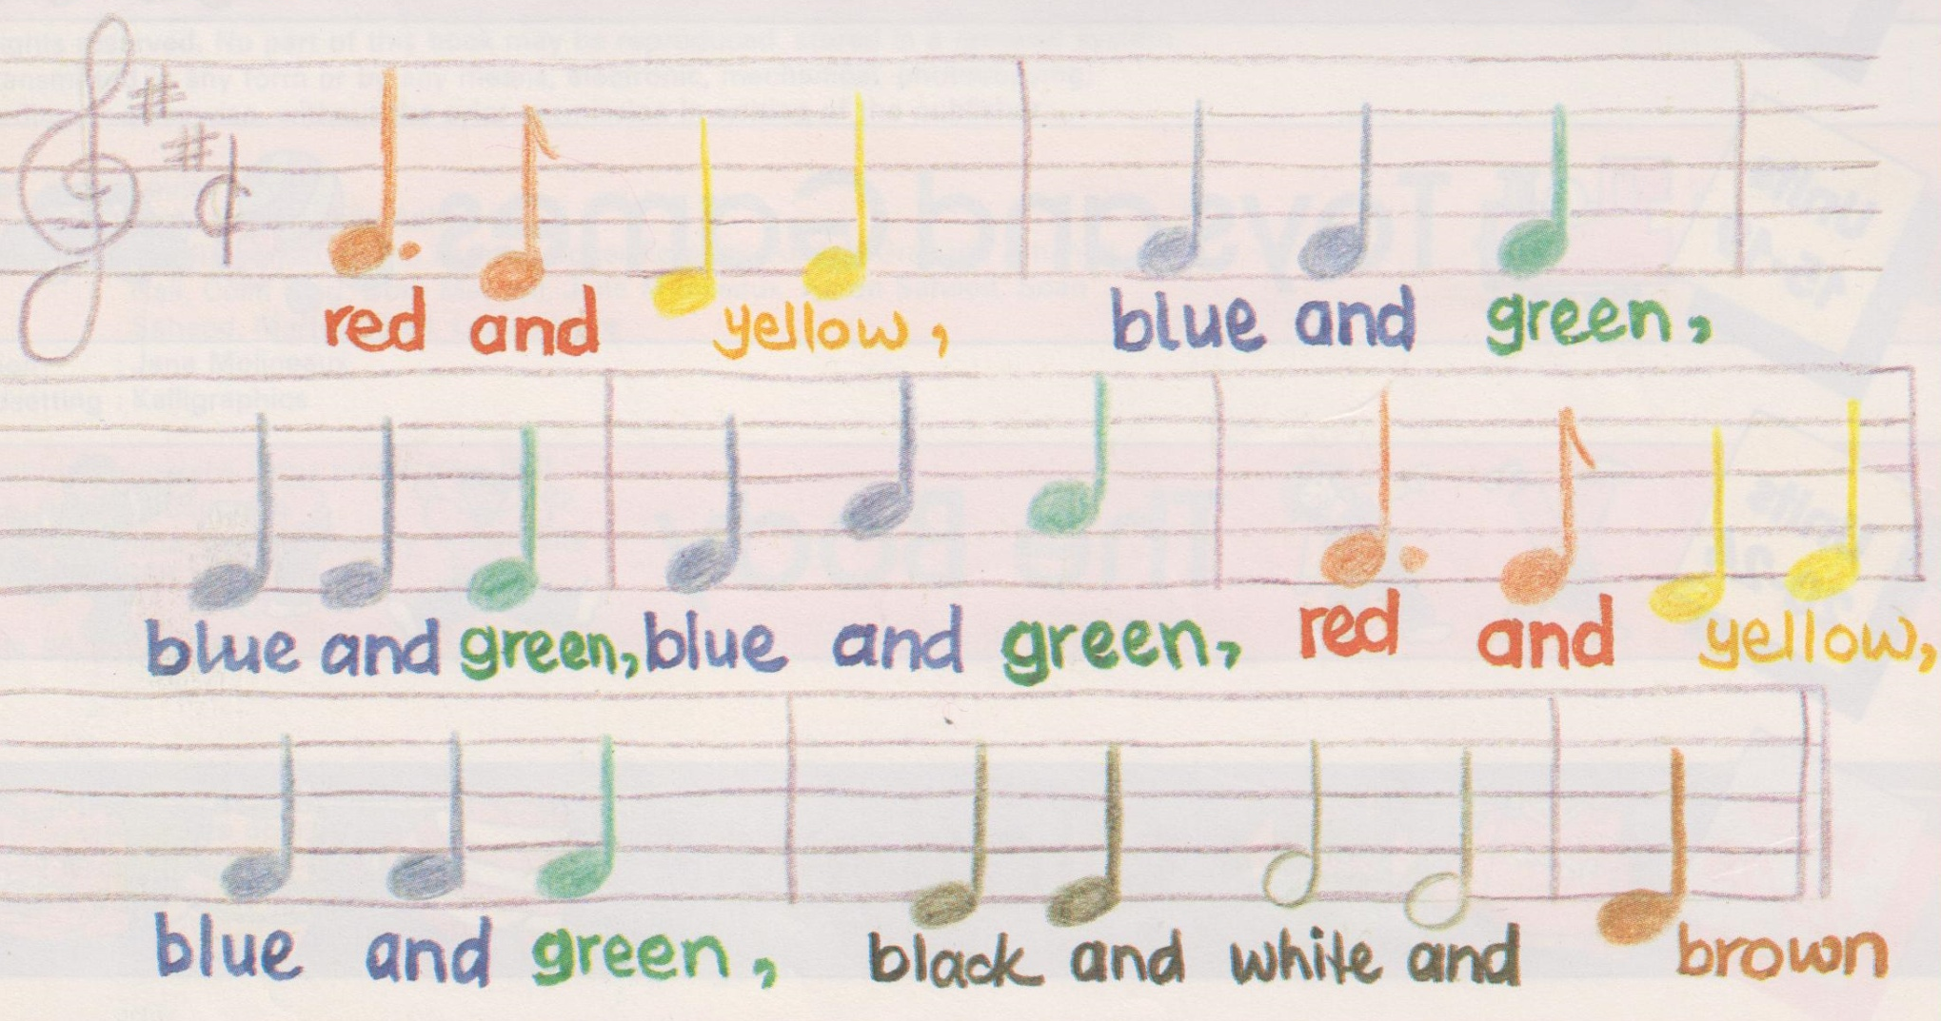

Notový záznam a text písně z učebnice Aj STEPPING STONES 1.

Přiřaď pole s barvami:

red red •
yellow jelou •
blue blu •
green grín •
black blek •
white wait •
brown braun •

Přelož:

bílá kočka
černý pes
modrá židle
hnědý stůl
červený sešit
zelená tužka
modré pero
žlutá kniha
bílá myš
černá tabule

